LO QUE LEÍ EL DOMINGO EN EL DIARIO:
EEUU – NUEVO ORDEN MUNDIAL – EL FIN OFICIAL DE LOS EUFEMISMOS
https://www.tiempoar.com.ar/ta_article/metodo-trump-para-redisenar-el-mundo/

GAZA – RIBERA y FIN DE LA USAID van en ese sentido
https://www.tiempoar.com.ar/ta_article/la-usaid-bajo-la-motosierra-musk/

MÉXICO – ARMAS
https://www.tiempoar.com.ar/ta_article/mexico-contra-fabricantes-de-armas-pertrechan-narcos/

Deep Seek
https://www.tiempoar.com.ar/ta_article/deepseek-la-grieta-digital-y-el-ajedrez-de-la-nueva-tecnologia/

Elecciones en Ecuador – Dos meses para el Balotaje.
Elecciones en Alemania – 23/02/2025

Gaza convertido en un lugar turístico - Borrar la memoria

¿Fascismo? No se prohíbe a la oposición… pero el Judicial con sus nombramientos hace dudar de los últimos resquicios. Pero elecciones, hay. La nota editorial de José Natanson:

Las PASO ahora en el Senado. ¿Se suspenden? Efectos en múltiples sentidos.

Economía: sigue igual. Inflación contenida atada con alambres. Mercado cambiario intervenido, Blue y Oficial + CEPO.
Sin acuerdo con el FMI, y con reservas negativas netas de 10mil M de USD
Presión total. Hablaron Milei, Caputo, movimientos en la ANSES para controlar el FGS
Milei se pelea con sus ídolos: Cavallo y Hermann Hoppe:
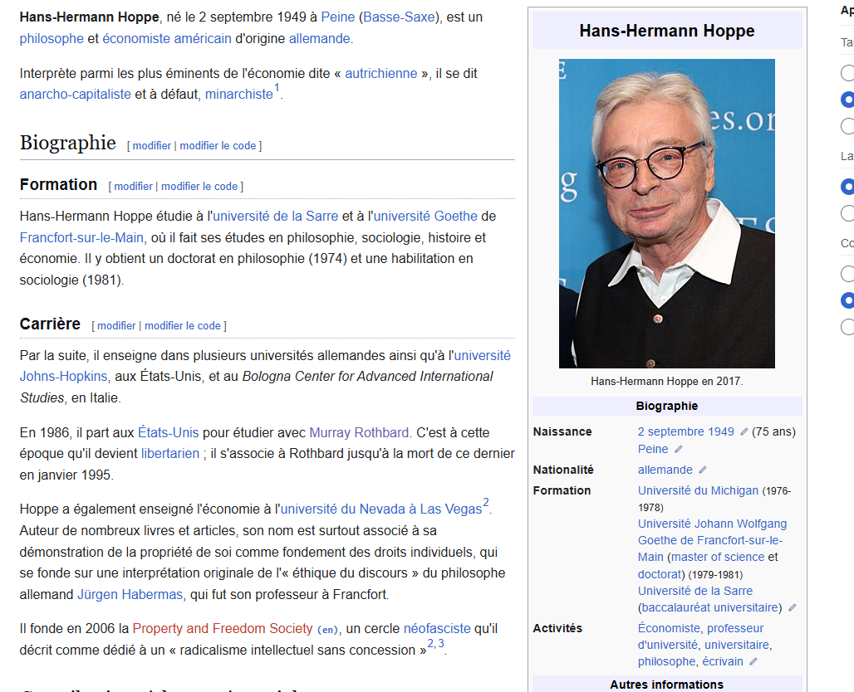

Crecimiento?
Llega el gobierno a Octubre sin devaluar?
Lo único que tiene para mostrar es la inflación.

Sigue la destrucción del Estado y los despidos masivos. El TOPO.

Dcto 70/2025

CONGRESO:
En Senado se tiene que votar la suspensión de las PASO.
Y además está dando vueltas FICHA LIMPIA.
Tendencia a la Balcanización

